2023年浙江省第十六届幼儿体育大会暨幼儿特色表演大赛补充通知

各参赛单位：
2023年浙江省第十六届幼儿体育大会暨幼儿特色表演大赛定于5月28-29日在温州体育中心举行。经主办单位同意，现将大赛有关事宜补充通知如下：
一、时间与地点
比赛时间：5月28-29日，温州体育中心篮球馆举行，地址：温州市鹿城区民航路6号体育中心。
二、报到要求
（一）省幼体协人员5月28日17:00前报到，省派裁判员及官员5月28日12:00前报到；本地裁判员5月28日11:00报到，报到地址：温州王朝大酒店，鹿城区民航路2号。
（二）各代表队请于5 月28日上午11:00前到杜克体育报到，地址：温州市鹿城区民航路6号体育中心4区2楼杜克体育。
（三）5月28日报到当天下午14：00-17:30组织赛前训练，熟悉场地。根据赛前训练场地安排在规定时间内到达场地进行训练。
- 各代表队报到时必须上交 《参赛安全承诺书》、户口复印件、体检证明、人身意外保险等文件，所有材料必须有负责人签字并加盖单位公章。
（五）各参赛单位务必做好交通安全工作，确保参赛幼儿的安全。凡用包车接送的单位，都需与租车单位签订安全合同，到达赛场后听从工作人员指挥，按指定地点停放车辆。
三、会议安排
5月28日16：00，召开竞赛委员会和裁判长、领队、教练员联席会议，请与会人员准时参加，地点：温州体育史馆会议室。
四、经费
（一）各队参赛人员差旅费自理。
（二）各参赛团体单位需缴纳团体会员费3000元；个人参赛的需缴纳个人会员费每人150元。会费务必在报名后一周内打入指定账号。
账户名称：浙江省幼儿体育协会
开 户 行：中国工商银行杭州城站支行营业部
帐 号：1202027719900256357
汇款备注：特色+单位（一定要备注，没有备注就视为未缴费！）
（三）第二次报名成功后，无特殊情况退赛者，将不予退费处理。但出现生病等不可抗力的情况，需提交相关证明并由领队办理相关手续。
五、其它事项
（一）希望各代表队赛前对运动员进行安全教育，做好疫情防控措施，注意比赛期间和往返途中的交通安全，确保赛事安全有序地进行。
（二）联系人：
省幼儿体育协会会联系人：季子禾15715790347
温州市体育局联系人：李玉叶 13567708765
温州杜克体育（执行单位）联系人：陈剑13806881314
裁判、工作人员接待联系方式：周高龙 18958766868
住宿联系方式：李淑迪18668765775
- 用餐：为保障赛事期间运动员与随行家长的饮食安全问题，早餐由入住的酒店解决。
中、晚餐订餐联系人：黄敏15867782076
- 大赛入住酒店：
推荐酒店如下：
酒店名称 | 酒店地址 | 酒店联系电话 | 距离（km） | 公务房价（元） | 标间预留数
云天楼米兰国际大酒店 | 鹿城区南浦路157号 | 黄岳瑜13587637400 | 1.7 | 300 | 40
温州王朝大酒店 | 鹿城区民航路2号 | 张春兰 15858860099 | 0.57 | 340 | 50
瑞都万融商务大酒店 | 鹿城区温州大道2409号 | 何婷13868301253 | 2.5 | 340 | 60
新南亚大酒店 | 鹿城区车站大道东游路4号 | 李惠丽15057360010 | 1.5 | 340 | 80
新国贸大酒店 | 鹿城区黎明西路1号 | 胡总13858726804 | 1.1 | 340 | 45
温州国际大酒店 | 鹿城区人民中路1号 | 王玲13780172996 | 1.7 | 340 | 100
 |  |  |  |  | 总计：375

- 参赛队伍请入群
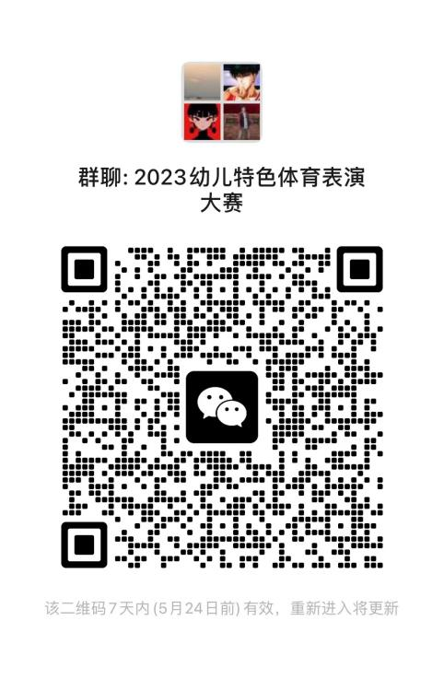
- 未尽事宜，另行通知。

附件1：浙江省幼儿体育大会开幕式、特色体育表演大赛日程安排
附件2：会员申请相关材料
附件3：参赛安全承诺书
浙江省幼儿体育大会组委会
2023年5月15日

浙江省幼儿体育大会开幕式、特色体育表演大赛日程安排

日 期 | 时 间 | 安 排 | 地点 | 注
5月28日 | 12:00前 | 报 到 | 杜克体育 | -
 | 13:00-17:30 | 熟悉场地 | 温州体育中心篮球馆 | -
 | 16:00 | 领队、教练员会议 | 温州体育史馆会议室 | 第一轮出场顺序抽签
5月29日 | 8:30-11:30 | 特色体育第一轮表演 | 温州体育中心  篮球馆 | 36个队，每队5分钟，共180分钟，即3小时
 | 11:30-13:00 | 中餐、休息 |  | -
 | 13:00-14:50 | 特色体育第二轮上半场 |  | 23个队，每队5分钟，共115分钟，即1小时55分钟。
 | 15:00 | 大会开幕式、入场 |  | 30分钟
 | 15:05 | 介绍出席开幕式领导
 | 15:07 | 升国旗、奏国歌
 | 15:10 | 当地领导致欢迎词
 | 15:15 | 竞赛委员会领导致致开幕词
 | 15:20 | 小运动员、裁判员宣誓
 | 15:25 | 大会组委会领导宣布开幕
 | 15:27 | 运动员退场
 | 15:30 | 温州幼儿园表演（4所） |  | 4个节目，每个节目5分钟，共20分钟。
 | 15:50 | 特色体育第二轮下半场表演 |  | 13个队，每队5分钟，共65分钟，
 | 17:00 | 颁奖 |  | 颁奖后离会

